Рекомендации для родителей группы №5
Тема недели: «Мир на ладошке»
25 мая | 26 мая | 27 мая | 28 мая | 29 мая
1.Развитие математических представлений.  Тема: «Волшебные фигуры»  Рекомендации: закрепите названия геометрических фигур. (см.прил. 1) Предложите найти дома предметы, похожие на геометрическую форму. Учите узнавать геометрические фигуры: квадрат, треугольник, прямоугольник, созданных необычным для них способом(например, выложить на полу фигуры из лего или других подручных средств); различать один, много, мало независимо от размеров предметов.  (см.прил. 2)  2.Двигательная деятельность  Рекомендации: прыжки с продвижением вперед, через линии и невысокие предметы; лазанье по гимнастической стенке; п/и «Кто дальше бросит». | 1.Восприятие художественной литературы  Тема: Чтение рассказов Н. Калининой «Как Вася ловил рыбу», «В лесу» из книги «Летом»  1)Задание: «Расскажи сказку» (см.прил. 3 )  2.Изобразительная деятельность (рисование)  Тема: «Бабочки вернулись к нам»  Рекомендации: Развивайте эстетическое восприятие окружающей природы; учите рисовать элементарные узоры на силуэтах, вырезанных из бумаги разных цветов. (см.прил. 4)  1) Сюжетно-ролевая игра по ППБ Подвижная игра «Цветные автомобили» закрепить понятия «Тротуар», «Пешеходный переход», «Улица» и т.д. | 1.Речь и речевое общение  Тема: «Как петух утащил Васин хлеб»  Рекомендации: Загадайте загадку: желтый одуванчик по двору идет. Желтый одуванчик зернышки клюет. Предложите «покормить цыплят»: цып-цып-цып. Читаем следующее стихотворение (желательно с использованием игрушки-цыпленка. Два цыпленка у дорожки не спеша клевали крошки. Подбежал к ним страший брат, и прибавилось… (цыплят). Запищали братья звонко…. Три теперь у нас … (цыпленка). Стих-е читается дважды, чтобы ребенок смог вставить рифму со звуком [ц]. Далее прочитайте рассказ Н.Калининой «Как петух утащил Васин хлеб». Попросите ребенка ответить на вопросы: Что мама попросила детей сделать? Чем кормили дети кур? Что сделал Вася со своей корочкой хлеба? Что он сказал? Что случилось дальше? Что сделал петух? Как кончилась эта история? Как Катя всем помогла?  Разыграйте ролевой диалог на основе текста рассказа.  2. Двигательная деятельность  Тема: Прыжки с продвижением вперед, через линии и невысокие предметы; лазанье по гимнастической стенке; п/и «Кто дальше бросит».  1) Беседа по ОБЖ «Игры во дворе» Рекомендации: обсудите с детьми различные опасные ситуации, которые могут возникнуть при играх во дворе дома, научите их необходимым мерам предосторожности. | 1.Реализация программы «Социокультурные истоки».  Рекомендации: прочитайте стихотворение «Доброта» И. Брусова. Поиграйте в игру с договариванием «Расскажи сказку».  Сделайте инсценировку по мотивам  произведения «Маша и медведь».  1)Беседа по ОБЖ «Безопасность во время прогулки».  Рекомендации: напомните детям, как нужно вести себя на прогулке во время езды на велосипеде, самокате, роликах, во время активного отдыха.  2. Двигательная деятельность  Рекомендации: подвижные игры: «Птички в гнездышках», «Самолеты», «Кегли».  1)Дидактическая игра «Ближе-дальше, выше-ниже» (см. прил 5) | 1. Изобразительная деятельность (аппликация)  Тема: «Наши одуванчики»  Рекомендации: Расширять детские представления о сезонных изменениях в природе, учить видеть в желтых бумажных комочках цветочки одуванчика; скатывать комочки из мягкой бумаги разной величины (салфетки); активизировать словарь: «травка», «одуванчик», «желтый» (см.прил. 6 )  1) Беседа по ПДД: «Мы соблюдаем правила дорожного движения» Закрепить знания о правилах дорожного движения

Приложение 1
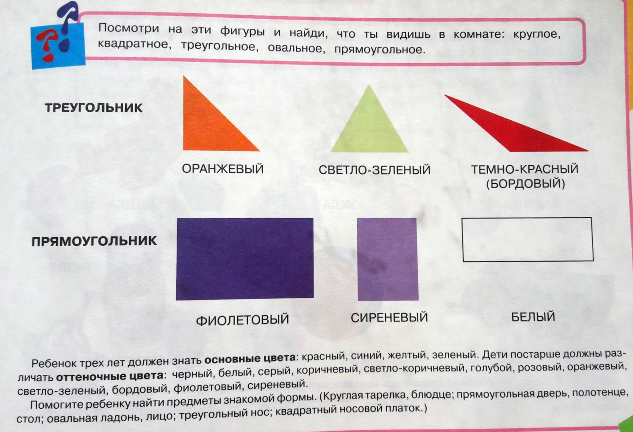

Приложение 2
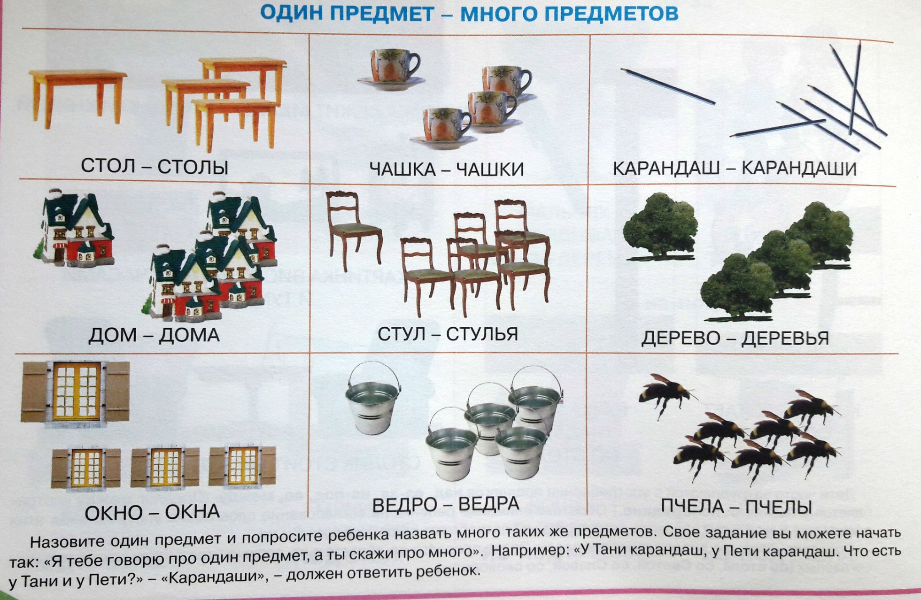

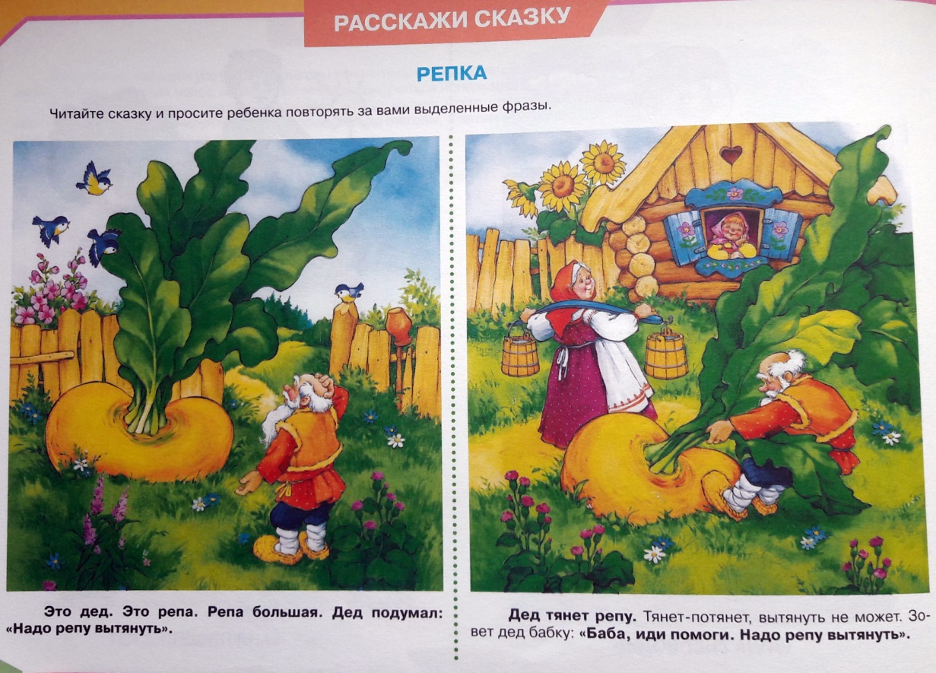
Приложение 3

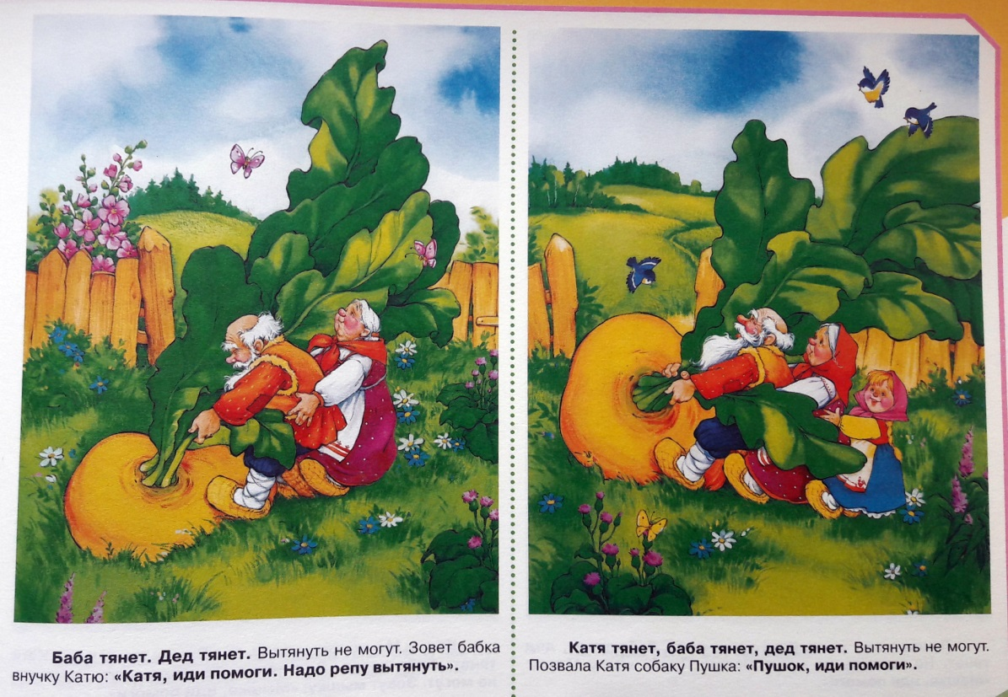

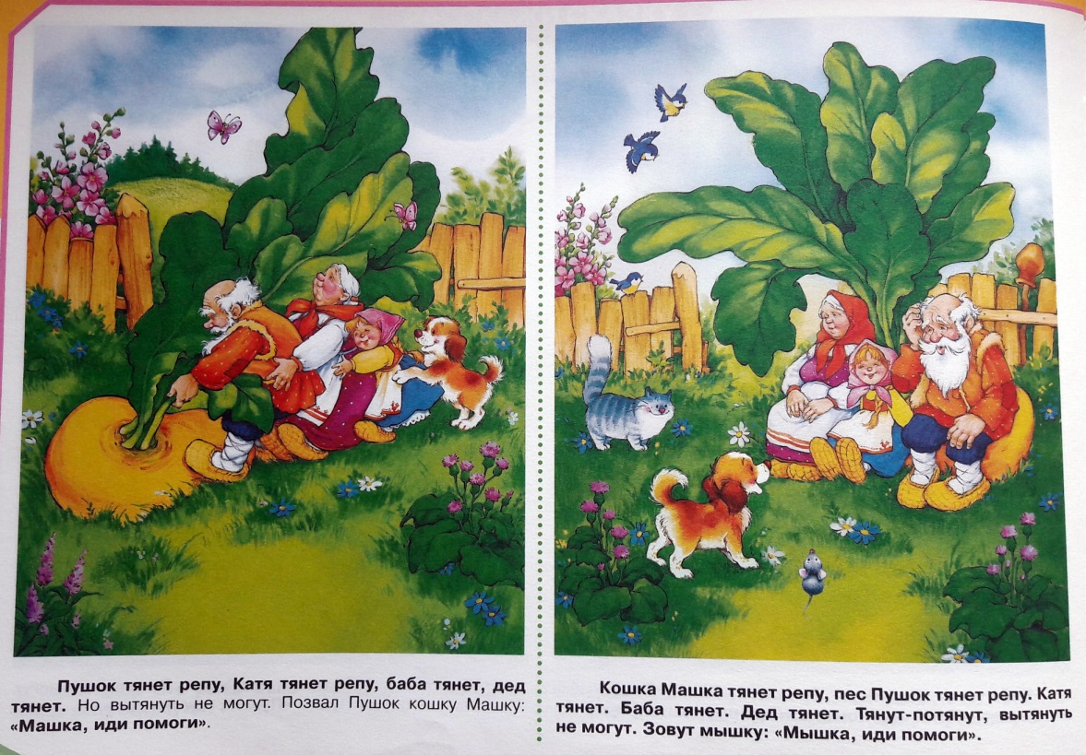

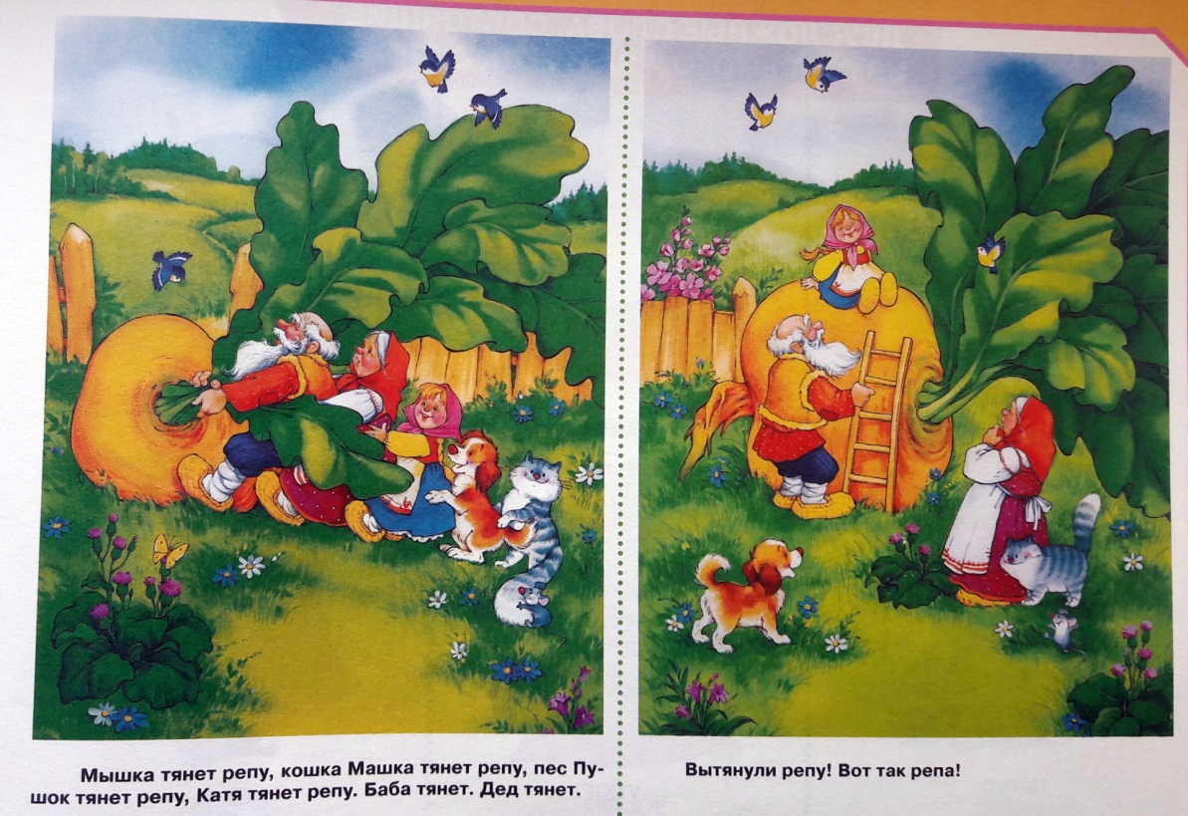

Приложение 4
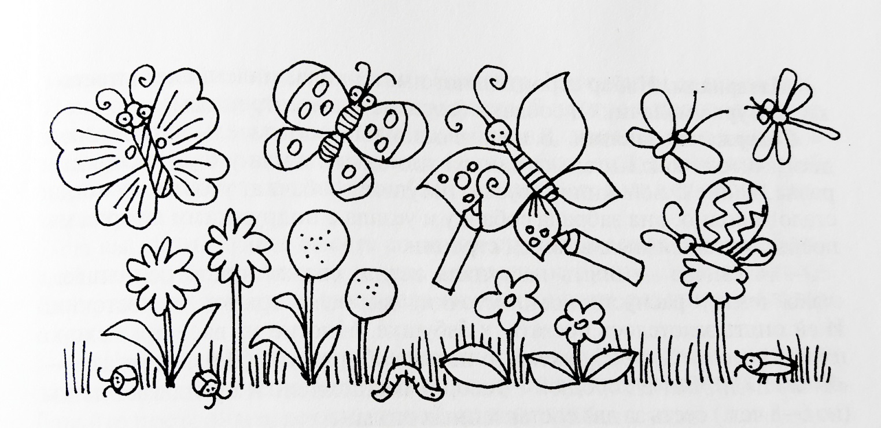

Приложение 5
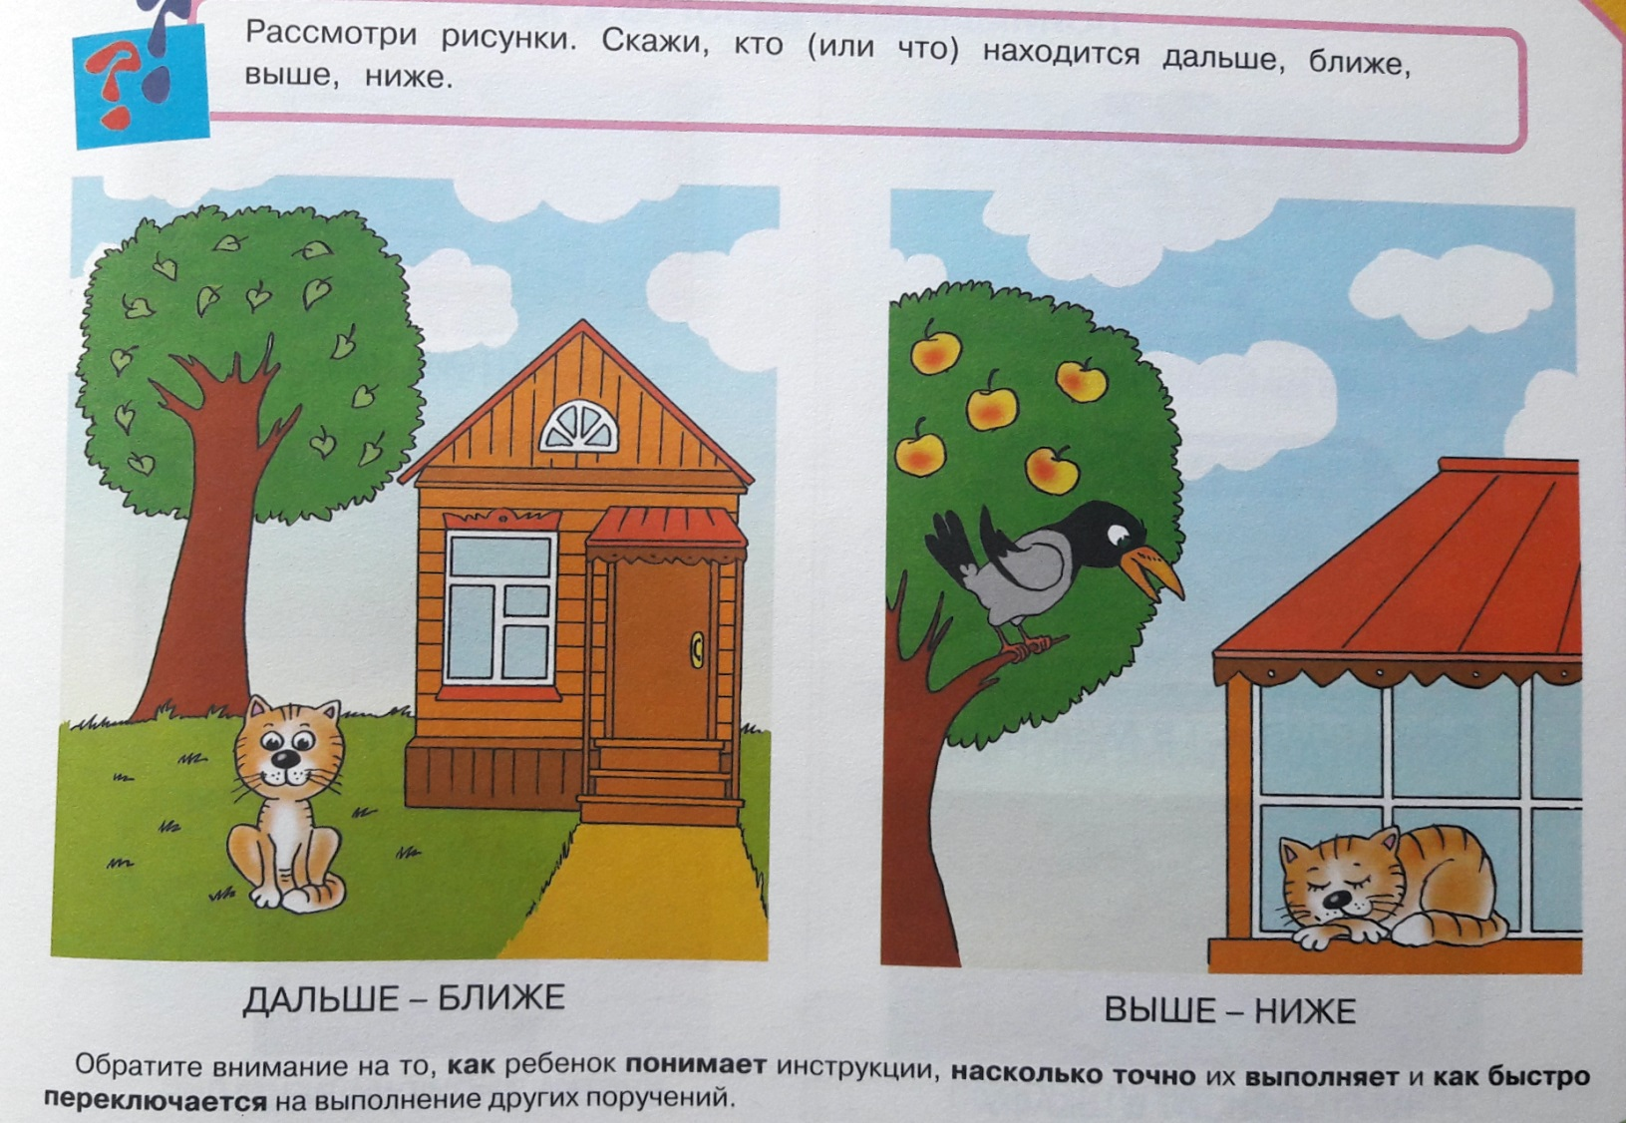

Приложение 6
